Муниципальное бюджетное дошкольное образовательное учреждение
города Иркутска детский сад №83
Автор-составитель учитель-логопед Нижегородова Ирина Николаевна

Тема «Зимние забавы»

Для чего выполнять задания?
Успешное выполнение заданий придаст ребёнку уверенность в себе;
у него появится желание продолжить занятия;
повысит готовность ребёнка к познавательной деятельности,
доставит удовольствие от их выполнения;
обогатит и активизирует словарь.

Как выполнять задания?
! Просите ребёнка давать полный развёрнутый ответ на каждый вопрос.
! Запишите ответы ребёнка в рабочей тетради.
! Ребёнку могут потребоваться подсказка, совет. Ваши помощь и заинтересованное общение помогут справиться с поставленной целью, сделают совместную деятельность увлекательной, творческой, развивающей.
!!! Задания предлагайте ребёнку в течение недели.

Успехов Вам в выполнении заданий!

Задание. Ответь на вопрос полным предложением.
- Зимой очень весело!
На чём катаются дети зимой? Например, «Дети зимой катаются на коньках».
__________________________________________________________________________
__________________________________________________________________________
- В какие игры дети играют зимой?
- Дети играют в _________________________________________________________________

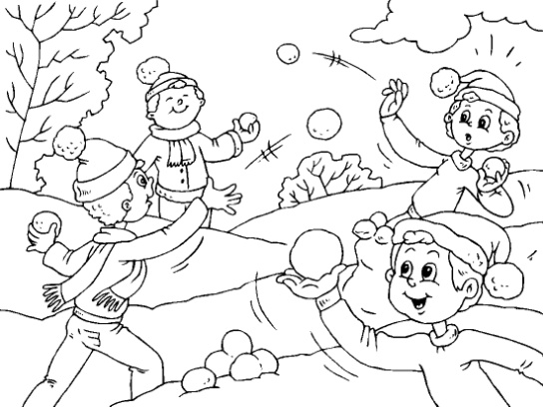
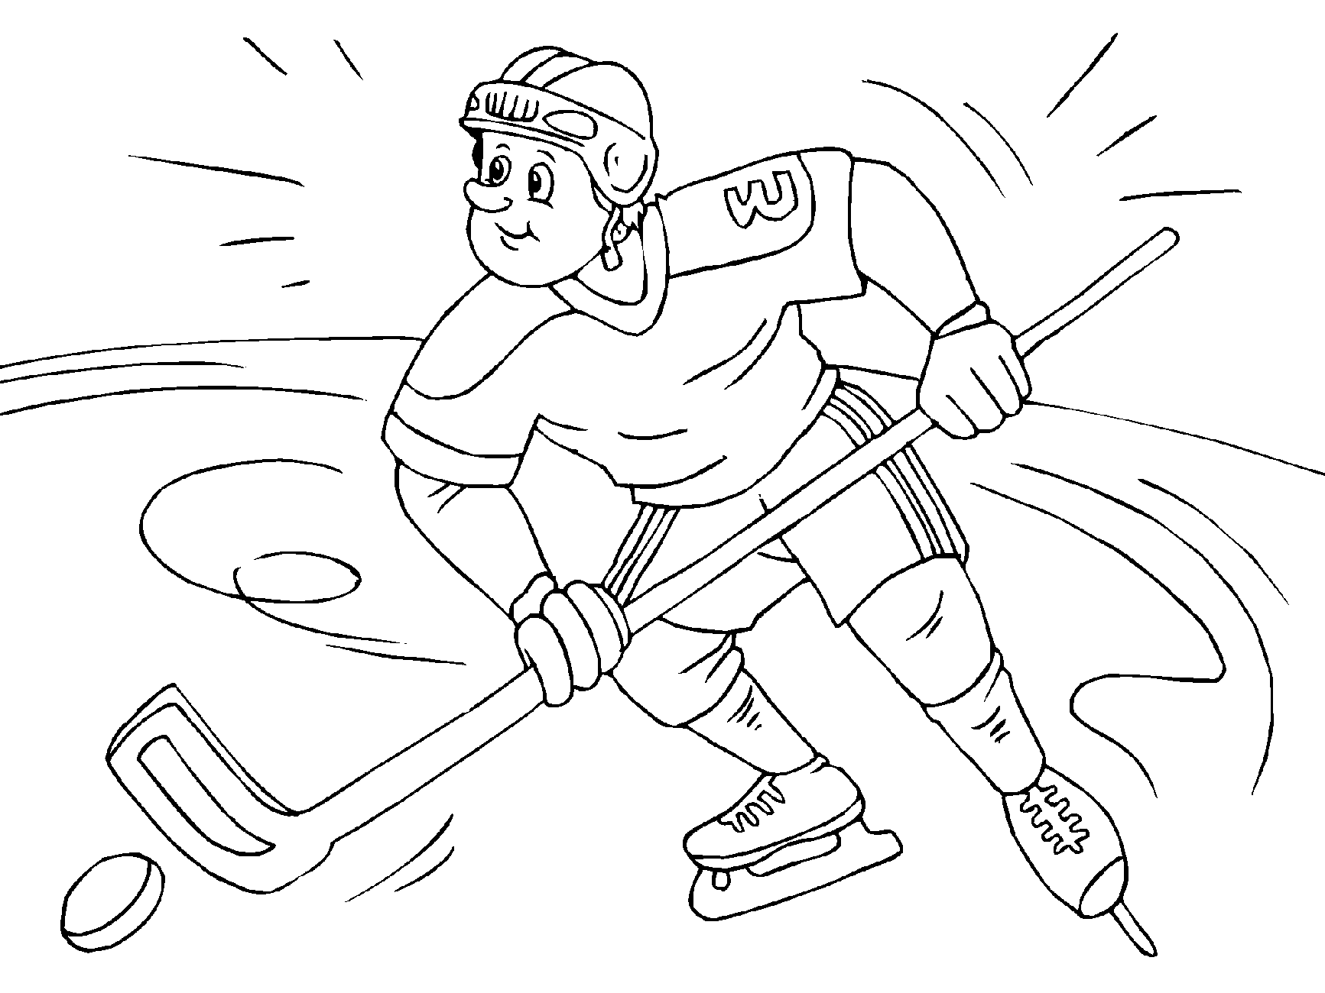

Игра «Продолжи предложение»
Назовите предметы, которые изображены на картинке (лыжи, санки, коньки, горка). Продолжи предложение, затем произнеси его полностью
У меня есть… ________. У меня есть …_____________________________________________
У меня нет … ___________________________________________________________________
Я мечтаю о … ___________________________________________________________________
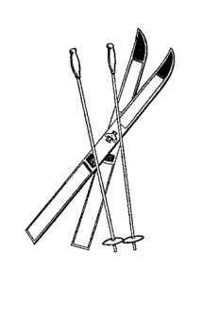
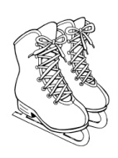
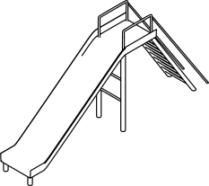
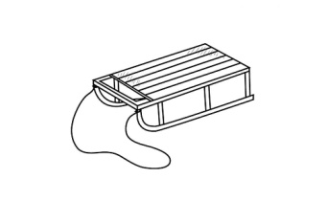

! Попросите ребёнка четко произносить каждое слово в предложении (особенно предлоги) и окончания слов. Запишите ответы ребёнка.

Выучи стихотворение.
«Наконец пришла зима,
Стали белыми дома,
Снег на улице идёт,
Дворник улицу метёт,
Мы катаемся на санках,
Пишем на катке круги,
Ловко бегаем на лыжах,
И играем все в снежки.

